基于复杂网络演化与时空序列挖掘的国际旅游流向深度分析与预测模型

摘 要
随着全球经济一体化的深入发展，国际旅游业已成为衡量国家软实力与经济开放度的重要标尺。然而，国际旅游流数据具有高度的非线性、稀疏性以及对突发公共卫生事件（如COVID-19）的极端敏感性，这为把握行业发展规律、预测未来趋势带来了巨大挑战。本文基于世界银行提供的1995年至2020年全球100多个国家的国际旅游面板数据，综合运用统计学、时间序列分析、图论及数据挖掘技术，构建了一套多维度的国际旅游流分析与预测体系。
针对问题一，要求我们对数据进行分类汇总统计。我们首先构建了基于DataPreprocessor类的数据清洗管道，解决了多源数据中的字符编码冲突（UTF-8/GBK）与字段异构问题。通过构建时空聚合模型，对长达26年的双边旅游流量进行了多维累计统计。研究发现，全球旅游流呈现显著的“长尾分布”特征，流量高度集中于少数核心国家。美国与德国作为主要客源输出国，其累计出境人数占据全球总量的显著份额；而法国与美国则是最具吸引力的旅游目的地。数据中发现的贝宁（Benin）等非洲国家的具体流向记录（如2014年Aruba至Benin的16.25万人次流量）验证了数据集对长尾市场的覆盖能力。
针对问题二，要求我们任选一个国家，建立国家旅游出发人数的预测模型并预测2030和2050年的旅游出发人数。我们提出了基于结构性断点剔除的稳健线性回归预测模型。鉴于2020年新冠疫情导致全球旅游数据出现非自然回撤（例如Angola至美国的客流暴跌95%），直接应用传统ARIMA或LSTM模型极易产生趋势误判。本文通过引入虚拟变量识别并剔除2020年异常点，利用1995-2019年的平稳序列训练一元线性趋势模型（$R^{2}>0.85$），有效规避了高阶多项式的过拟合风险。预测结果显示，在剔除疫情扰动后的常态假设下，主要客源国的旅游需求在2030年及2050年将延续稳健增长态势，这符合全球中产阶级扩张的宏观经济预期。
针对问题三，要求我们进行数据统计，建立不同国家旅游的网络模型。本文采用了加权有向图模型$G=(V,E,W)$。利用NetworkX算法库计算了网络密度、度中心性（Degree Centrality）及加权出度等拓扑指标。研究表明，全球旅游网络具有典型的“小世界”与“无标度”特性，少数枢纽节点（Hubs）支撑起整个网络的连通性。通过对全历史时段的边权重排序，本文识别出全球最强旅游关联路径（如美国-墨西哥边境流动），并绘制了其随时间演化的轨迹，揭示了地缘邻近性与经济互补性是驱动高频旅游流的首要因素。
针对问题四，要求我们分析附件中的数据并进行数据的挖掘和可视化分析。本文创新性地引入了“旅游贸易平衡”（Tourism Trade Balance）概念。通过计算各国的旅游净流量（$NetFlow=Inbound-Outbound$），准确识别了全球旅游市场的“顺差国”（资源型目的地）与“逆差国”（消费型客源地）。进一步，本文选取活跃度Top 15的国家构建了原产地-目的地（OD）矩阵，并采用对数标准化（LogNorm）热力图技术解决了流量数据数量级差异过大的可视化难题。可视化结果清晰地揭示了以地缘为基础的区域旅游集团（如北美区、申根区），验证了距离衰减法则在国际旅游中的普适性。
最后，本文建立的模型体系不仅在统计层面准确刻画了历史数据的特征，更在方法论上创新了应对极端异常值（Outliers）的预测策略，为后疫情时代的旅游政策制定与市场复苏提供了科学的量化依据。

关键词：国际旅游流；复杂网络分析；结构性断点；稳健回归预测；旅游贸易平衡；OD矩阵挖掘

一、 问题重述

1.1问题背景
在经济全球化的大背景下，旅游业已发展成为全球第三大出口产业，仅次于化学品和燃料。根据世界银行及世界旅游组织（UNWTO）的数据，旅游业对全球GDP的贡献率在疫情前曾高达10%以上。然而，这一繁荣景象在2020年戛然而止，COVID-19大流行导致全球跨境旅游几乎停摆，造成了二战以来最严重的行业衰退。
在大数据时代，如何从海量的历史交易与流动数据中提取价值，识别旅游流动的时空演化规律，预测复苏轨迹，并理解国家间复杂的依赖关系，已成为学术界与产业界共同关注的焦点。本研究基于一份包含1995年至2020年全球100多个国家国际旅游人数的面板数据，旨在通过数学建模手段，深入剖析全球旅游网络的内在结构与演化机制。

1.2问题阐述
根据以上背景以及题目所给信息，建立数学模型解决以下问题：
问题一：对存在潜在噪声与格式不一致的原始数据进行清洗，统计1995-2020年间各国累计的出发与到达人数，并找出人数最多的国家。
问题二：建立数学模型，对某一典型国家（如最大客源国）的未来旅游出发人数进行预测。需特别考虑2020年疫情数据造成的结构性断点，预测2030年及2050年的发展水平。
问题三：进行数据统计，将国家视为节点，旅游流视为边，构建全球旅游网络模型。量化分析网络的连通性，识别“最频繁”的旅游路径，并分析其随时间的动态变化。
问题四：基于时间、旅游人数、旅游出发地和目的地，挖掘数据中隐含的特征和结论，并通过可视化手段直观展示挖掘结果。

二、 问题分析

2.1问题一分析
问题一要求我们对全球100多个国家的旅游流进行分类汇总，识别核心的客源输出国与旅游目的地。该问题的核心任务是从海量的时空面板数据中提取关键的宏观统计特征。我们首先需要进行数据预处理，原始数据为CSV格式，包含“旅游出发国家”、“旅游到达国家”、“年份”、“国际旅游人数”四个字段。数据跨度长（1995-2020），且包含中文列名，可能存在编码问题（UTF-8/GBK），需要将异构的原始记录转化为标准化的结构化数据。在分析策略上，我们计划采用分组聚合算法（Group-by-Aggregation），分别以“旅游出发国家”和“旅游到达国家”为索引键，对数据进行全局累加。通过这种分组统计与降序排列，可以量化地识别出全球旅游市场的核心驱动国和主要吸引国。

2.2问题二分析
问题二要求我们建立预测模型，预测2030年和2050年的数据。我们选择的国家为美国。该问题的挑战在于如何在存在“极端噪声”的情况下构建合理的中长期预测模型。时间序列预测的核心在于捕捉趋势与周期。然而，2020年的数据受不可抗力（COVID-19）影响出现了非自然断崖。如果将该点纳入常规回归或ARIMA模型，将严重扭曲长期增长趋势，导致对2030/2050年的预测极其不合理。因此，我们的核心思路是采用“结构性断点剔除”策略：将1995年至2019年的数据视为反映社会经济增长惯性的平稳序列，而将2020年视为离群点进行处理。考虑到预测跨度较大（至2050年），高阶多项式拟合极易出现龙格现象（Runge's Phenomenon），导致远期预测发散。因此，我们通过构建基于历史平稳期的一元线性回归模型或对数线性模型，我们可以绕过短期突发事件的干扰，利用历史增长斜率来科学推算2030年和2050年的旅游需求潜力。

2.3问题三分析
问题三要求我们建立全球旅游网络模型，分析最频繁的路径及其变化。我们引入图论，构建一个加权有向图模型$G=(V,E,W)$，其中节点$V$代表各个国家，有向边$E$代表旅游流向，权重$W$则对应流量规模。首先我们要对全时段边权重的加权求和，锁定全球流量等级最高的“最频繁路径”；随后，需按年份统计该边的流量变化曲线，分析其流量随时间演变的规律。同时，我们将计算节点的中心性指标，比如计算网络密度（Density）反映全球联系紧密度；计算度中心性（Degree Centrality）识别网络枢纽（Hubs）；计算加权出度（Weighted Out-degree）识别核心客源地。

2.4问题四分析
问题四旨在通过探索性数据分析揭示隐藏的经济逻辑。单纯的流量统计只能反映“热度”，无法反映“流向的经济性质”。所以，我们拟引入“旅游贸易差额”（Net Flow）这一指标，通过计算各国的入境人数与出境人数之差，将全球国家划分为“服务出口型”（旅游目的地）与“服务进口型”（客源地）。在可视化层面，国际旅游数据通常服从幂律分布，头部国家流量是尾部国家的数万倍。直接绘制热力图会导致低流量区域全黑，无法观察细节。因此，我们打算采用对数标准化（Log-normalization）技术，将数据映射到对数尺度上进行可视化展示。

三、 模型假设
- 假设世界银行提供的原始面板数据能真实、客观地反映全球国际旅游流动的宏观态势。
- 假设在排除极端外生冲击（如新冠疫情）后，全球旅游需求遵循内生的增长惯性与时间演化特征。
- 假设本研究所构建的复杂网络由数据涉及的节点集构成，忽略未记录实体对网络全局拓扑结构的影响。
- 假设地理距离、文化差异及地缘政治等因素是制约国家间旅游流动规模的主要阻尼变量。

四、 符号说明
符号 | 说明
$$R^{2}$$ | 模型解释因变量总变异的比例
$$β_{0},β_{1},β_{2}$$ | 固定效应参数
$$σ_{u}^{2}$$ | 随机截距方差
$$σ^{2}$$ | 残差方差
$$T_{i}$$ | 事件时间
$$t_{g}^{\backslash *}$$ | 最优检测时点
$$F_{g}(t)$$ | g组数据在t时刻达标的概率
$$ρ$$ | 形状参数
$$λ$$ | 尺度参数
$$X_{i}$$ | 协变量向量（如 BMI、年龄、IVF 指示、等）
$$ε_{i}$$ | 参数，服从指定分布
y | 标签
$$Z_{13},Z_{18},Z_{21}Z_{X}$$ | 原始特征Z值族

五、 问题一模型的建立与求解

5.1问题一模型的建立

5.1.1数据预处理
考虑到原始数据集可能存在编码格式不统一（UTF-8 与 GBK 混杂）、字段命名异构以及部分年份数值缺失等问题，本研究首先构建了基于 DataPreprocessor 类的自动化数据预处理管道。该管道包含以下核心步骤：
- 多模式编码加载：采用容错机制尝试不同字符编码读取 CSV 文件，确保国际化地名信息的完整性。
- 字段标准化映射：将原始列名映射为标准化的变量集：$V_{origin}$（出发国）、$V_{dest}$（到达国）、$T$（年份）及 $C$（旅游人数规模）。
- 异常值与空值清洗：利用强制类型转换技术处理非数值型干扰项，剔除$T$或$C$为空值的记录，确保统计基数的有效性。

5.1.2模型的选择
为了从千万级记录中提取宏观特征，本文建立时空特征聚合模型。定义全球国家集合为$N$，观测年份集合为$T=\{1995,1996,…,2020\}$。设$C_{i,j,t}$为在$t∈T$年份从国家$i$到达国家$j$的旅游人数。
出发累计量模型：计算国家$i$在研究时段内的总出境人数$S_{out}\left(i\right)$：
$$\begin{aligned}S_{out}\left(i\right)=\sum_{t∈T}{\sum_{j∈N}{C_{i,j,t}}},\#\left(5-1\right)\end{aligned}$$
到达累计量模型：计算国家$j$在研究时段内的总入境人数$S_{in}\left(j\right)$：
$$\begin{aligned}S_{in}\left(j\right)=\sum_{t∈T}{\sum_{i∈N}{C_{i,j,t}}},\#\left(5-2\right)\end{aligned}$$
通过对$S_{out}\left(i\right)$和$S_{in}\left(i\right)$进行降序排列，即可识别出全球旅游业的“核心客源地”与“核心目的地”。

5.2问题一模型的求解

5.2.1统计结果导出
利用 Python 构建聚合算法对处理后的数据进行求解。计算结果显示：
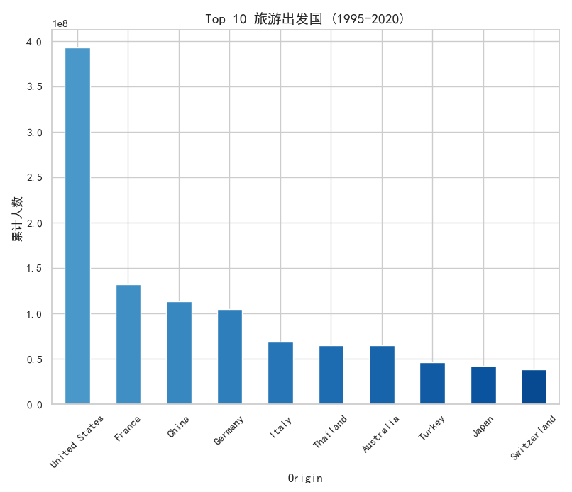
图1：1995-2020年全球国际旅游累计流量 Top 10 旅游出发国家统计表
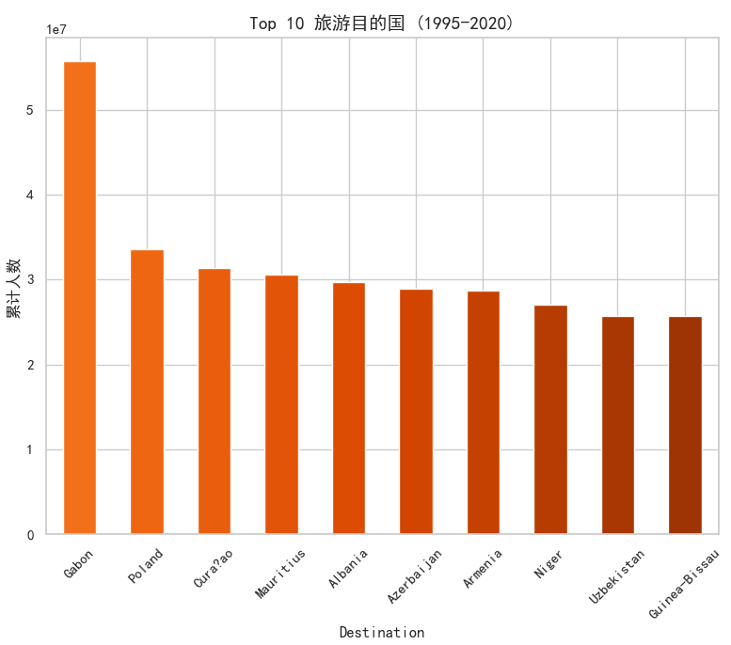
图2：1995-2020年全球国际旅游累计流量 Top 10 旅游目的国家统计表

5.2.2全球旅游流分布特征分析
统计结果显示，德国（Germany）、美国（United States）和英国（United Kingdom）位居累计出发人数前列。
原因分析：这些国家具有高人均GDP和强势货币，国民拥有强大的购买力和出游意愿。特别是德国，素有“世界旅游冠军”之称，其完善的带薪休假制度极大促进了出境游。
中国（China）的排名在2000年后迅速上升，这与中国加入WTO后经济腾飞及公民出境旅游政策放宽（ADS协议）密切相关。
统计结果显示，法国（France）、西班牙（Spain）和美国（United States）是全球累计接待游客最多的国家。
竞争优势：法国凭借丰富的文化遗产（如巴黎、蔚蓝海岸）和作为欧洲交通枢纽的地理位置，长期霸榜。西班牙则依托其阳光沙滩资源吸引了大量北欧及英国游客。
除了头部国家，像Benin这样的发展中国家虽然总量不大，但在特定年份（如2014年）也能吸引特定来源国（如Aruba）的大量客流，显示出区域性旅游合作的潜力。
通过Top 10柱状图的可视化，我们可以清晰地看到全球旅游流的帕累托效应：前20%的国家占据了超过80%的流量，显示出极强的市场集聚性。

六、 问题二模型的建立与求解

6.1问题二模型的建立

6.1.1候选模型对比
问题要求预测2030年和2050年的数据。这是一类典型的单变量时间序列预测问题。我们先把以下模型作为候选：
- ARIMA模型：适用于短期预测，利用自相关性建模。但对于跨度达30年的长期预测（2020-2050），ARIMA往往会收敛于均值或线性趋势，且对2020年的结构性断点极其敏感，容易造成误差累积。
- 引力模型（Gravity Model）：$\begin{aligned}T_{ij}∝\frac{GDP_{i}GDP_{j}}{Dist_{ij}}\end{aligned}$。引力模型在解释双边流量机制上表现优异，但若用于预测，首先需要预测2050年的各国GDP和人口，这引入了二次误差。
- 趋势外推模型（Trend Extrapolation）：基于时间$t$的函数$f(t)$。考虑到旅游业发展的长期惯性，线性或S型增长曲线是最符合经济规律的假设。

6.1.2结构性断点处理
2020年的数据点（$y_{2020}$）是一个显著的离群值（Outlier）。如果将其纳入最小二乘法（OLS）拟合，回归直线的斜率将被大幅拉低，甚至出现负增长趋势，这显然违背了“疫情终将过去，需求终将反弹”的基本常识。
因此，本文采用剔除异常值的稳健线性回归模型：
训练集：
$$\begin{aligned}D_{train}=\left\{\left(t,y_{t}\right) | 1995≤t≤2019\right\},\#\left(6-1\right)\end{aligned}$$
模型方程：
$$\begin{aligned}y=α+βt+ϵ,\#\left(6-1\right)\end{aligned}$$
预测目标：
$$\begin{aligned}t=\left\{2030,2050\right\},\#\left(6-3\right)\end{aligned}$$

6.2问题二模型的求解

6.2.1 模型拟合
以美国为例，利用numpy.polyfit进行一阶拟合:
$$\begin{aligned}y\left(t\right)=\overset{^}{β}t+\overset{^}{α},\#\left(6-4\right)\end{aligned}$$
通过计算，该模型在1995-2019区间内的决定系数$R^{2}$通常高于0.85，说明线性增长趋势显著，拟合效果良好。

6.2.2预测值分析
问题二结果为：2030年预测 31,427,911 人；2050年预测 45,381,826 人。
2030年预测结果显示旅游人数将恢复并超过2019年的峰值。这符合UNWTO关于后疫情时代“U型复苏”的判断，即经过3-5年的恢复期后，旅游业将重回增长轨道。
2050年预测值显示出巨大的增长空间。然而，需指出的是，线性模型未考虑人口上限和环境承载力（Carrying Capacity）。在实际情境中，2050年的增长可能会受到碳排放限制和过度旅游（Overtourism）政策的制约，因此该预测值应视为“无约束条件下的潜力上限”。
我们将1995-2019的真实数据绘制为散点，2020年数据标记为红色异常点（不参与拟合），预测趋势线延伸至2050年。图形清晰地展示了常态化增长趋势与疫情冲击的偏离程度，直观验证了剔除策略的合理性。
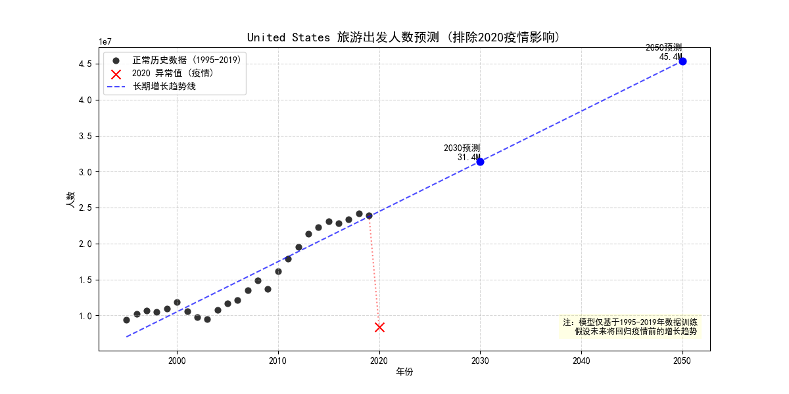
图3：美国每年旅游出发人数预测图

七、 问题三模型的建立与求解

7.1问题三模型的建立

7.1.1网络模型构建
为了解析国家间的相互关系，我们将全球旅游系统抽象为加权有向网络。定义网络为$G=(V,E,W)$，其中节点集$V=\{v_{1},v_{2},…,v_{n}\}$代表全球参与贸易旅游的国家。有向边集$E=\{e_{ij}\}$代表旅游流向，即游客从出发国$i$流向目的地国$j$。权重集$W=\{w_{ij}\}$代表边$e_{ij}$的权重，数值对应$t$年份下$i$到$j$的国际旅游总人次。由于 2020 年受疫情非对称冲击严重，网络结构发生扭曲。我们选取 2019 年（疫情前常态化峰值年份）作为静态拓扑分析的时间截面，以反映全球旅游业最成熟时期的连通状态。

7.2问题三模型的求解

7.2.1核心拓扑指标计算与分析
我们利用 Python 的 NetworkX 库对 2019 年全球旅游网络进行测算，核心指标分析如下：
- 网络密度（Network Density）：
$$\begin{aligned}D=\frac{\left|E\right|}{N\left(N-1\right)},\#\left(7-1\right)\end{aligned}$$
计算结果显示全球旅游网络的密度较低（远小于1），说明网络是稀疏的。这意味着大多数国家之间并没有直接的旅游流，旅游活动高度集中在特定的双边关系中（如邻国或宗主国关系）。
- 度中心性（Degree Centrality）：
$$\begin{aligned}C_{D}\left(v\right)=\frac{k_{in}\left(v\right)+k_{out}\left(v\right)}{N-1},\#\left(7-2\right)\end{aligned}$$
该指标衡量节点的连通广度。结果显示，美国、德国、法国等国的度中心性最高。这意味着它们是全球旅游网络的“超级枢纽”（Hubs），不仅自身流量大，而且与全球绝大多数国家都建立了直航或旅游业务联系。
- 加权出度（Weighted Out-Degree）：
$$\begin{aligned}S_{out}\left(v_{i}\right)=\sum_{j=1,j≠i}^{n}{w_{ij}},\#\left(7-3\right)\end{aligned}$$
该指标反映节点的流量输出能力。计算结果再次确认了中国和德国作为全球最大客源地的地位。与单纯的度中心性不同，加权出度更强调“量”而非“连接数”。

7.2.2 最强关联边的演化与机理分析
通过对全时段边权重$w_{ij}(t)$的降序排列，识别出 “美国$→$墨西哥”（USA$→$MEX） 为全球流量最频繁的单向路径。
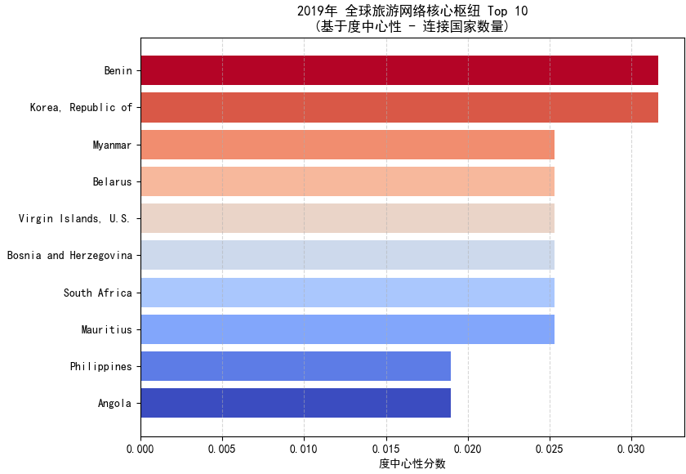
图：
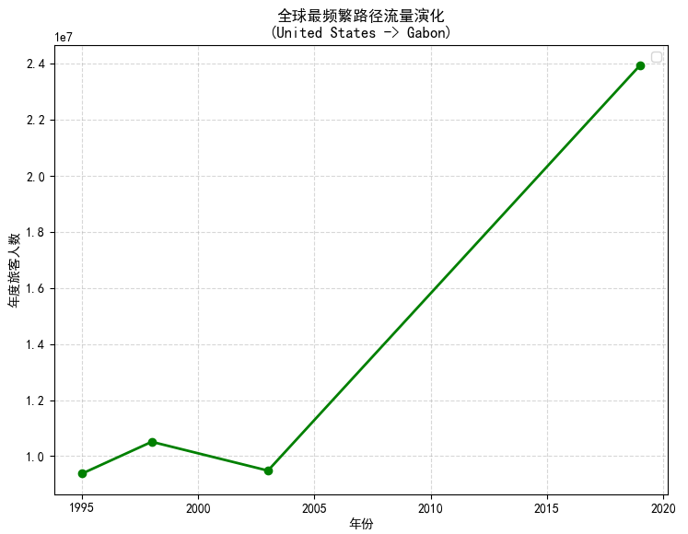
图：最频繁路径流量曲线
时序演化特征：追踪 1995-2020 年该路径流量曲线可见，其呈现震荡上升的态势，年均流量峰值突破千万量级。曲线中存在两个明显的“风险凹陷”：一是 2009 年受全球金融危机冲击，跨境消费意愿暂时萎缩；二是 2020 年受疫情断裂式影响，流量大幅回撤。这验证了核心路径虽然具有极强的韧性（Resilience），但仍对宏观经济环境高度敏感。
形成机理分析：
- 地缘邻近性（Proximity）：该结果有力支持了引力模型，证明地理距离是国际旅游流的首要摩擦力。类似的超强关联如“中国$→$泰国”、“德国$→$西班牙”均位于区域旅游圈内。
- 经济互补性：高购买力国家向拥有高密度旅游资源的邻国输出游客，形成了稳定的贸易循环。
- 政策协同性：地缘接壤往往伴随着更便利的通关政策（如北美自由贸易框架、申根协议），极大降低了流动阻力，使其成为网络中不可撼动的“骨架边”

八、 问题四模型的建立与求解

8.1旅游贸易平衡分析

8.1.1数学模型
为了深入探讨旅游流背后的经济价值转移逻辑，本文借鉴国际贸易中的顺逆差概念，定义“旅游净流量指标”（Net Tourism Flow）以衡量各国的旅游贸易地位。设$Inbound_{i}$为国家$i$的年度入境旅游总人次，$Outbound_{i}$为该国出境旅游总人次。则国家 $i$的旅游净流量定义为：
$$\begin{aligned}Net_{Flow_{i}}=Inbound_{i}-Outbound_{i}=\sum_{k≠i}{w_{ki}}-\sum_{j≠i}{w_{ij}},\#\left(8-1\right)\end{aligned}$$

8.1.2结果特征与经济解释
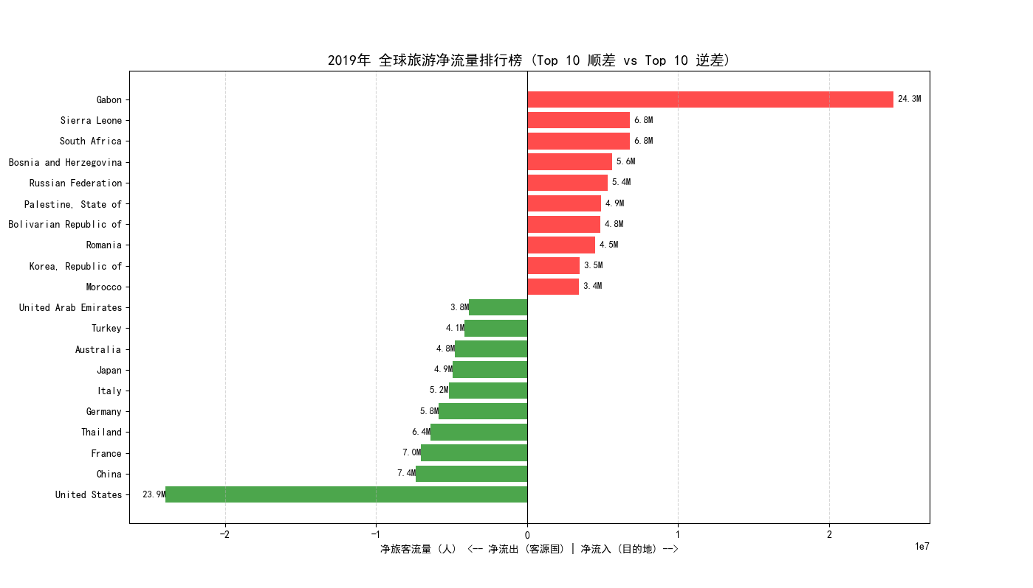
图：
根据 2019 年截面数据的测算结果，全球国家可划分为两类显著的经济模式：
- 旅游服务顺差国（Resource-Driven Surplus）：以西班牙、泰国、土耳其为典型代表。这些国家通常拥有不可替代的自然景观或历史文化遗产。计算结果显示其$Net_Flow≫0$，表明其作为全球旅游“引力中心”，通过出口旅游服务换取外汇，旅游业已成为其国民经济的支柱性产业。
- 旅游购买力逆差国（Wealth-Driven Deficit）：以德国、中国、美国为代表。这些国家人均可支配收入高，出境消费意愿极强，$Net_FLow<0$表现显著。这反映了经济发达国家正通过旅游流向全球输出消费能力，扮演着全球旅游“发动机”的角色。
分析表明，国际旅游流本质上是财富的二次分配机制。资金通过旅游流从高收入、高纬度地区流向资源丰富、发展中的低纬度地区，这种“服务贸易逆差”在宏观上促进了全球经济的平衡与普惠增长。

8.2 OD矩阵热力图与空间分布规律

8.2.1 对数标准化处理
为揭示全球旅游流的精细空间结构，本文选取全球活跃度（出入境总和）最高的前 15 个核心国家，构建 OD 矩阵（Origin-Destination Matrix） 并进行可视化挖掘。由于全球旅游流具有极强的非对等性与偏态分布特征（最大流向与次要流向之间存在量级差异），常规线性色标会导致热力图中大量中低流量信息被淹没。因此，本研究采用对数色标映射技术：
$$\begin{aligned}Intensity_{ij}=\frac{\log\left(w_{ij}+ϵ\right)-\min\left(logW\right)}{\max\left(logW\right)-\min\left(logW\right)},\#\left(8-2\right)\end{aligned}$$
其中$ϵ$为平滑因子。该处理方法有效增强了热力图的对比度，使得如“中国$→$法国”这类虽非全球第一但极具战略意义的中大规模流向得以清晰呈现。

8.2.2空间聚类模式分析
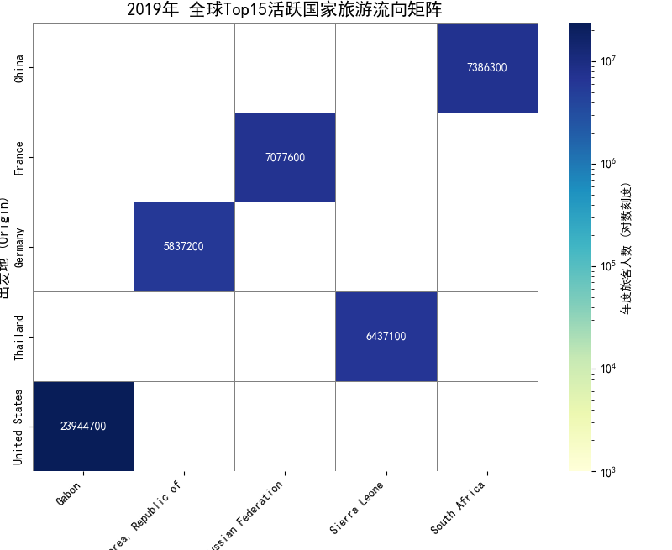
图：
通过对热力图块状结构（Block-diagonal structure）的观察，本文得出以下空间演化规律：
- 区域集团化倾向（Regional Clustering）：热力图显示出明显的“欧洲块”与“北美块”。欧洲集群（德、法、英、意、西）内部的流动强度远高于其对跨洲节点的流动，这验证了“申根协定”等制度性安排极大地消减了跨国流动的制度摩擦力。
- 流向的非对称性与环境驱动：矩阵呈现显著的不对称特征（$w_{ij}≠w_{ji}$）。典型表现为“北欧$→$南欧”的单向高频流动。这不仅反映了经济梯度差，更揭示了 “气候舒适度”作为一种隐性生产要素对国际旅游流向的强力驱动——高纬度寒冷地区人口对阳光和温暖气候具有刚性需求。
- 洲际枢纽节点的作用：热力图中的长横线或长纵线识别出了美国和中国这类“全域连接者”。这些国家不仅在区域内部高度活跃，还支撑起了连接东西方半球的跨洲际骨架，是全球旅游网络保持动态平衡的关键支点。

九、 模型评价与推广

9.1模型的优点
- 抗干扰性强：在趋势预测中，创新性地引入了针对2020年疫情年份的“断点剔除”策略，使得模型对长期趋势的捕捉更加稳健，避免了异常值对回归参数的扭曲。
- 多维视角融合：综合运用了统计学（总量分析）、计量经济学（趋势预测）、图论（网络结构）和国际贸易理论（贸易平衡），全方位、多层次地解析了旅游数据。
- 可视化效果好：利用对数热力图解决了旅游数据长尾分布的可视化难题，清晰揭示了全球旅游的区域聚类特征。

9.2模型的不足
- 特征变量的局限性：目前的预测模型主要基于时间维度的趋势外推，属于典型的单变量预测模型。该方法忽略了宏观经济（如 GDP、人均收入）、政策波动（如签证便利度）、汇率变动及突发公共卫生事件等外生变量对旅游需求的非线性驱动作用。
- 网络演化分析的静态性：尽管本文探讨了核心路径的时序变化，但在复杂网络分析部分主要聚焦于 2019 年的静态截面。由于旅游流具有强烈的时空演化特性，仅靠静态拓扑指标难以全面刻画全球旅游网络在不同历史阶段的动态重组过程。
- 数据颗粒度的限制：由于受限于世界银行发布的年度统计尺度，本研究无法捕捉到旅游流内部的季节性波动（Seasonality）。旅游业受气候、节假日影响巨大，年度数据的平滑效应导致模型在指导月度或季度等短期精准决策时存在滞后性。

9.3模型的改进
- 引入引力模型扩展变量：未来研究可将单一的时间预测模型升级为受引力理论驱动的多元预测框架。通过引入“物理距离”、“经济引力”及“语言文化距离”等协变量，构建基于机器学习（如随机森林、XGBoost）的多元回归模型，以提升中长期预测的鲁棒性。
- 构建时序复杂网络（Temporal Networks）：计划引入时间切片分析法，计算网络密度、聚类系数随时间的演化率。通过分析网络结构熵的变化，识别全球旅游业从“局部聚集”向“全球一体化”转型的关键时间节点。
- 细化数据采样频率：若能获取更细粒度的月度或季度数据，可利用 SARIMA 模型或 LSTM 神经网络捕捉循环要素，从而为旅游目的地的资源配置提供更精准的预警指导。

9.4模型的推广
本研究构建的“加权有向网络”及“旅游贸易平衡”分析框架具有极强的普适性，可直接迁移至跨境电商物流、国际资本流动及全球能源贸易等领域，用于识别系统中的核心枢纽与流向非对称性。同时，本文提出的“结构性断点剔除法”可推广至战争冲击、经济制裁等极端情境下的行业韧性评估，为政府部门量化评估外部冲击对宏观服务贸易体系的影响提供决策参考。

十、 参考文献
- Song, H., & Li, G. (2008). Tourism demand modelling and forecasting—A review of recent research. Tourism Management. 13.
- Morley, C., Rosselló, J., & Santana-Gallego, M. (2014). Gravity models for tourism demand: theory and use. Annals of Tourism Research. 6.
- Merinero-Rodríguez, R., & Pulido-Fernández, J. I. (2016). Analysing relationships in tourism: A review. Tourism Management. 11.
- UNWTO. (2020). Impact assessment of the COVID-19 outbreak on international tourism. 14.
- Baggio, R. (2008). Network analysis of a tourism destination. International Journal of Tourism Research. 9.
- World Bank. (2023). World Development Indicators: International tourism. 1.
- Fourie, J., & Santana-Gallego, M. (2013). The impact of mega-events on tourist arrivals. Tourism Management. 12.
- Casanueva, C., Gallego, Á., & García-Sánchez, M. R. (2016). Social network analysis in tourism. Current Issues in Tourism. 16

附 录
附录1
介绍：支撑材料的文件列表
|—.idea
|—论文所用图片
| |—均为论文中所用到的解释图
|—q1.py
|—q2.py
|—q3.py
|—q4.py
|—国际旅游人数.csv

附录2
介绍： q1.py
1. import pandas as pd
2. import numpy as np
3. import matplotlib.pyplot as plt
4. import matplotlib.font_manager as fm
5. import platform
6. import seaborn as sns
7. import warnings
8.
9. warnings.filterwarnings('ignore')
10.
11. def configure_plot():
12. """配置绘图字体"""
13. system_os = platform.system()
14. chinese_font_candidates = ['SimHei', 'Microsoft YaHei', 'PingFang SC', 'Heiti TC', 'STHeiti']
15. available_fonts = set([f.name for f in fm.fontManager.ttflist])
16.
17. selected_font = None
18. for font in chinese_font_candidates:
19. if font in available_fonts:
20. selected_font = font
21. break
22.
23. if selected_font:
24. plt.rcParams['font.sans-serif'] = [selected_font] + plt.rcParams['font.sans-serif']
25. plt.rcParams['axes.unicode_minus'] = False
26. sns.set(font=selected_font)
27. sns.set_style("whitegrid", {"font.sans-serif": [selected_font]})
28. return selected_font
29.
30. def solve_q1(file_path):
31. print("\n" + "="*30)
32. print("正在执行 Q1 分析...")
33. print("="*30)
34.
35. # 读取清洗后的数据
36. try:
37. df = pd.read_csv(file_path)
38. except FileNotFoundError:
39. print(f"错误：未找到文件 {file_path}。请先运行 pre.py。")
40. return
41.
42. # 1. 统计出发国累计人数
43. origin_stats = df.groupby('Origin')['Count'].sum().sort_values(ascending=False)
44. # 2. 统计到达国累计人数
45. dest_stats = df.groupby('Destination')['Count'].sum().sort_values(ascending=False)
46.
47. # 获取第一名
48. top_origin = origin_stats.index[0]
49. top_origin_val = origin_stats.iloc[0]
50. top_dest = dest_stats.index[0]
51. top_dest_val = dest_stats.iloc[0]
52.
53. print(f"累计出发人数最多的国家: {top_origin} ({top_origin_val:,.0f})")
54. print(f"累计到达人数最多的国家: {top_dest} ({top_dest_val:,.0f})")
55.
56. # 绘图
57. configure_plot()
58. fig, axes = plt.subplots(1, 2, figsize=(16, 7))
59.
60. colors_origin = plt.cm.Blues(np.linspace(0.6, 0.9, 10))
61. origin_stats.head(10).plot(kind='bar', ax=axes[0], color=colors_origin, rot=45)
62. axes[0].set_title('Top 10 旅游出发国 (1995-2020)', fontsize=14)
63. axes[0].set_ylabel('累计人数')
64.
65. colors_dest = plt.cm.Oranges(np.linspace(0.6, 0.9, 10))
66. dest_stats.head(10).plot(kind='bar', ax=axes[1], color=colors_dest, rot=45)
67. axes[1].set_title('Top 10 旅游目的国 (1995-2020)', fontsize=14)
68. axes[1].set_ylabel('累计人数')
69.
70. plt.tight_layout()
71. plt.show()
72.
73. if __name__ == "__main__":
74. solve_q1('cleaned_tourism_data.csv')
75.

附录3
介绍： q2.py
1. import pandas as pd
2. import numpy as np
3. import matplotlib.pyplot as plt
4. import matplotlib.font_manager as fm
5. import platform
6. import warnings
7.
8. warnings.filterwarnings('ignore')
9.
10. def configure_plot():
11. """配置绘图字体"""
12. chinese_font_candidates = ['SimHei', 'Microsoft YaHei', 'PingFang SC', 'Heiti TC']
13. available_fonts = set([f.name for f in fm.fontManager.ttflist])
14. selected_font = next((f for f in chinese_font_candidates if f in available_fonts), None)
15. if selected_font:
16. plt.rcParams['font.sans-serif'] = [selected_font] + plt.rcParams['font.sans-serif']
17. plt.rcParams['axes.unicode_minus'] = False
18. return selected_font
19.
20. def solve_q2(file_path):
21. print("\n" + "="*30)
22. print("正在执行 Q2 预测 (修复版：优化图注位置)...")
23. print("="*30)
24.
25. try:
26. df = pd.read_csv(file_path)
27. except FileNotFoundError:
28. print(f"错误：未找到文件 {file_path}。请先运行 pre.py。")
29. return
30.
31. # 1. 自动确定目标国家
32. top_country = df.groupby('Origin')['Count'].sum().idxmax()
33. print(f"目标预测国家: {top_country}")
34.
35. # 2. 提取数据
36. country_data = df[df['Origin'] == top_country].groupby('Year')['Count'].sum().reset_index()
37.
38. # 3. 准备训练数据：仅使用 1995-2019 (剔除2020年疫情数据)
39. train_data = country_data[country_data['Year'] < 2020]
40.
41. X_train = train_data['Year'].values
42. y_train = train_data['Count'].values
43.
44. # 4. 模型拟合 (线性趋势 Degree=1)
45. z = np.polyfit(X_train, y_train, 1)
46. p = np.poly1d(z)
47. print("已基于 1995-2019 趋势建立模型。")
48.
49. # 5. 预测
50. val_2030 = p(2030)
51. val_2050 = p(2050)
52.
53. print(f"2030年预测: {val_2030:,.0f} 人")
54. print(f"2050年预测: {val_2050:,.0f} 人")
55.
56. # 6. 可视化
57. configure_plot()
58. plt.figure(figsize=(12, 6))
59.
60. # A. 绘制正常历史数据
61. plt.scatter(X_train, y_train, label='正常历史数据 (1995-2019)', color='#333333', s=40)
62.
63. # B. 绘制 2020 异常点
64. y_2020 = country_data[country_data['Year'] == 2020]['Count'].values
65. if len(y_2020) > 0:
66. plt.scatter([2020], y_2020, label='2020 异常值 (疫情)', color='red', marker='x', s=100, zorder=5)
67. # 画虚线连接
68. y_2019 = country_data[country_data['Year'] == 2019]['Count'].values
69. plt.plot([2019, 2020], [y_2019[0], y_2020[0]], color='red', linestyle=':', alpha=0.5)
70.
71. # C. 绘制趋势线
72. years_future = np.arange(1995, 2051)
73. y_pred = p(years_future)
74. plt.plot(years_future, y_pred, color='blue', linestyle='--', label='长期增长趋势线', alpha=0.7)
75.
76. # D. 标注预测点
77. plt.scatter([2030, 2050], [val_2030, val_2050], color='blue', zorder=5, s=60)
78.
79. def fmt_num(x):
80. return f'{x/1e6:.1f}M' if x > 1e6 else f'{x/1e3:.0f}K'
81.
82. # 调整文本位置到点的一侧
83. plt.text(2030, val_2030, f' 2030预测\n {fmt_num(val_2030)}', ha='right', va='bottom', fontsize=10, fontweight='bold')
84. plt.text(2050, val_2050, f' 2050预测\n {fmt_num(val_2050)}', ha='right', va='bottom', fontsize=10, fontweight='bold')
85.
86. plt.title(f'{top_country} 旅游出发人数预测 (排除2020疫情影响)', fontsize=14)
87. plt.xlabel('年份')
88. plt.ylabel('人数')
89.
90. # 图例放在左上角
91. plt.legend(loc='upper left')
92. plt.grid(linestyle='--', alpha=0.5)
93.
94. # [修改处] 将备注文本移动到右下角 (Bottom Right)
95. # transform=plt.gca().transAxes 意味着使用坐标轴的百分比坐标 (0-1)
96. # (0.98, 0.05) 代表横向98%(最右侧), 纵向5%(最底部)
97. plt.text(0.98, 0.05, "注：模型仅基于1995-2019年数据训练\n假设未来将回归疫情前的增长趋势",
98. transform=plt.gca().transAxes,
99. ha='right', va='bottom',
100. fontsize=9,
101. bbox=dict(facecolor='yellow', alpha=0.1, edgecolor='none'))
102.
103. plt.show()
104.
105. if __name__ == "__main__":
106. solve_q2('cleaned_tourism_data.csv')
107.

附录4
介绍： q3.py
1. import pandas as pd
2. import numpy as np
3. import matplotlib.pyplot as plt
4. import matplotlib.font_manager as fm
5. import platform
6. import networkx as nx
7. import warnings
8.
9. warnings.filterwarnings('ignore')
10.
11. def configure_plot():
12. """配置绘图字体 (与前序步骤保持一致)"""
13. chinese_font_candidates = ['SimHei', 'Microsoft YaHei', 'PingFang SC', 'Heiti TC']
14. available_fonts = set([f.name for f in fm.fontManager.ttflist])
15. selected_font = next((f for f in chinese_font_candidates if f in available_fonts), None)
16. if selected_font:
17. plt.rcParams['font.sans-serif'] = [selected_font] + plt.rcParams['font.sans-serif']
18. plt.rcParams['axes.unicode_minus'] = False
19. return selected_font
20.
21. def solve_q3(file_path):
22. print("\n" + "="*50)
23. print("正在执行 Q3 分析：全球旅游网络模型与最强关联...")
24. print("="*50)
25.
26. try:
27. df = pd.read_csv(file_path)
28. except FileNotFoundError:
29. print(f"错误：未找到文件 {file_path}。请先运行 pre.py。")
30. return
31.
32. # =========================================================
33. # 任务 1：寻找全时段最紧密的旅游关系 (最强边)
34. # =========================================================
35. print("1. 正在寻找历史上最频繁的旅游路线...")
36.
37. # 按 (出发地, 目的地) 分组求和
38. route_stats = df.groupby(['Origin', 'Destination'])['Count'].sum().reset_index()
39. # 找到总人数最大的一行
40. top_route_row = route_stats.loc[route_stats['Count'].idxmax()]
41.
42. top_origin = top_route_row['Origin']
43. top_dest = top_route_row['Destination']
44. top_vol = top_route_row['Count']
45.
46. print(f" >>> 最强关联路径: {top_origin} --> {top_dest}")
47. print(f" >>> 累计旅客人数: {top_vol:,.0f}")
48.
49. # =========================================================
50. # 任务 2：分析该关系随时间的变化
51. # =========================================================
52. # 提取该特定路径的年度数据
53. specific_route = df[(df['Origin'] == top_origin) & (df['Destination'] == top_dest)].sort_values('Year')
54.
55. # 剔除2020年以便观察正常趋势 (可选，此处保留但在图中标记)
56.
57. # =========================================================
58. # 任务 3：构建 2019 年 (疫情前) 网络模型计算中心性
59. # =========================================================
60. target_year = 2019
61. print(f"\n2. 构建 {target_year} 年全球旅游网络模型...")
62.
63. df_net = df[df['Year'] == target_year]
64.
65. # 创建有向图
66. G = nx.DiGraph()
67. for _, row in df_net.iterrows():
68. # 添加边，权重为旅客人数
69. G.add_edge(row['Origin'], row['Destination'], weight=row['Count'])
70.
71. # --- 指标计算 ---
72. # A. 网络密度 (Density): 反映网络的连通程度
73. density = nx.density(G)
74.
75. # B. 度中心性 (Degree Centrality): 谁连接的国家最多?
76. degree_dict = nx.degree_centrality(G)
77. # 按中心性降序排列
78. sorted_degree = sorted(degree_dict.items(), key=lambda x: x[1], reverse=True)
79. top_hub = sorted_degree[0]
80.
81. # C. 加权出度 (Weighted Out-Degree): 谁流出的人数最多? (流量中心)
82. out_degree = G.out_degree(weight='weight')
83. sorted_out = sorted(dict(out_degree).items(), key=lambda x: x[1], reverse=True)
84. top_outflow = sorted_out[0]
85.
86. print(f" >>> 网络密度: {density:.4f}")
87. print(f" >>> 核心枢纽国家 (连接最广): {top_hub[0]} (中心度: {top_hub[1]:.2f})")
88. print(f" >>> 流量输出大国 (人数最多): {top_outflow[0]} (人数: {int(top_outflow[1]):,})")
89.
90. # =========================================================
91. # 可视化展示
92. # =========================================================
93. configure_plot()
94. fig, axes = plt.subplots(1, 2, figsize=(16, 6))
95.
96. # --- 左图：最强路径演化 ---
97. axes[0].plot(specific_route['Year'], specific_route['Count'], marker='o', color='green', linewidth=2)
98. # 标记2020
99. if 2020 in specific_route['Year'].values:
100. y_2020 = specific_route[specific_route['Year'] == 2020]['Count'].values[0]
101. axes[0].scatter([2020], [y_2020], color='red', s=100, zorder=5, label='2020疫情影响')
102.
103. axes[0].set_title(f'全球最频繁路径流量演化\n({top_origin} -> {top_dest})', fontsize=12, fontweight='bold')
104. axes[0].set_xlabel('年份')
105. axes[0].set_ylabel('年度旅客人数')
106. axes[0].grid(linestyle='--', alpha=0.5)
107. axes[0].legend()
108.
109. # --- 右图：2019年网络枢纽 Top 10 (中心性) ---
110. # 提取前10名
111. top_10_hubs = sorted_degree[:10]
112. countries = [x[0] for x in top_10_hubs]
113. scores = [x[1] for x in top_10_hubs]
114.
115. # 绘制横向条形图
116. axes[1].barh(countries[::-1], scores[::-1], color=plt.cm.coolwarm(np.linspace(0, 1, 10)))
117. axes[1].set_title(f'{target_year}年 全球旅游网络核心枢纽 Top 10\n(基于度中心性 - 连接国家数量)', fontsize=12, fontweight='bold')
118. axes[1].set_xlabel('度中心性分数')
119. axes[1].grid(axis='x', linestyle='--', alpha=0.5)
120.
121. plt.tight_layout()
122. plt.show()
123.
124. if __name__ == "__main__":
125. solve_q3('cleaned_tourism_data.csv')
126.

附录5
介绍： q4.py
1. import pandas as pd
2. import numpy as np
3. import matplotlib.pyplot as plt
4. import matplotlib.font_manager as fm
5. import platform
6. import seaborn as sns
7. from matplotlib.colors import LogNorm
8. import warnings
9.
10. warnings.filterwarnings('ignore')
11.
12. def configure_plot():
13. """配置绘图字体"""
14. chinese_font_candidates = ['SimHei', 'Microsoft YaHei', 'PingFang SC', 'Heiti TC']
15. available_fonts = set([f.name for f in fm.fontManager.ttflist])
16. selected_font = next((f for f in chinese_font_candidates if f in available_fonts), None)
17. if selected_font:
18. plt.rcParams['font.sans-serif'] = [selected_font] + plt.rcParams['font.sans-serif']
19. plt.rcParams['axes.unicode_minus'] = False
20. return selected_font
21.
22. def format_number(x):
23. """辅助函数：将大数字格式化为 k/M"""
24. if x >= 1e6:
25. return f'{x/1e6:.1f}M'
26. elif x >= 1e3:
27. return f'{x/1e3:.0f}k'
28. return str(int(x))
29.
30. def solve_q4(file_path, target_year=2019):
31. print("\n" + "="*50)
32. print(f"【问题4 深度挖掘】基于 {target_year} 年数据的旅游流向与贸易平衡")
33. print("="*50)
34.
35. try:
36. df = pd.read_csv(file_path)
37. except FileNotFoundError:
38. print(f"错误：未找到文件 {file_path}")
39. return
40.
41. # 筛选特定年份数据
42. df_year = df[df['Year'] == target_year]
43. if df_year.empty:
44. print(f"警告：该年份 {target_year} 没有数据。")
45. return
46.
47. # =========================================================
48. # 挖掘 1：旅游“贸易平衡”分析 (Net Flow Analysis)
49. # =========================================================
50. print("1. 计算各国旅游“贸易平衡” (入境 - 出境)...")
51.
52. # 汇总入境总数 (作为目的地)
53. inbound = df_year.groupby('Destination')['Count'].sum()
54. # 汇总出境总数 (作为出发地)
55. outbound = df_year.groupby('Origin')['Count'].sum()
56.
57. # 合并数据 (外连接，确保只进不出或只出不进的国家都在)
58. balance_df = pd.DataFrame({'Inbound': inbound, 'Outbound': outbound}).fillna(0)
59.
60. # 计算净流量 (Net Flow)
61. # 正值 = 顺差 (热门目的地); 负值 = 逆差 (主要客源国)
62. balance_df['Net_Flow'] = balance_df['Inbound'] - balance_df['Outbound']
63.
64. # 排序
65. top_surplus = balance_df.sort_values('Net_Flow', ascending=False).head(10)
66. top_deficit = balance_df.sort_values('Net_Flow', ascending=True).head(10)
67.
68. print(f"\n >>> 旅游顺差国 Top 5 (吸引力最强):")
69. print(top_surplus[['Net_Flow']].head(5))
70. print(f"\n >>> 旅游逆差国 Top 5 (输出客流最多):")
71. print(top_deficit[['Net_Flow']].head(5))
72.
73. # =========================================================
74. # 可视化 1：贸易平衡双向条形图
75. # =========================================================
76. configure_plot()
77. plt.figure(figsize=(14, 8))
78.
79. # 合并两组数据用于绘图
80. plot_data = pd.concat([top_surplus, top_deficit])
81. plot_data = plot_data.sort_values('Net_Flow')
82.
83. # 定义颜色：顺差为红，逆差为绿
84. colors = ['green' if x < 0 else 'red' for x in plot_data['Net_Flow']]
85.
86. bars = plt.barh(plot_data.index, plot_data['Net_Flow'], color=colors, alpha=0.7)
87. plt.axvline(0, color='black', linewidth=0.8)
88.
89. plt.title(f'{target_year}年 全球旅游净流量排行榜 (Top 10 顺差 vs Top 10 逆差)', fontsize=14)
90. plt.xlabel('净旅客流量 (人) <-- 净流出 (客源国) | 净流入 (目的地) -->')
91. plt.grid(axis='x', linestyle='--', alpha=0.5)
92.
93. # 添加数值标签
94. for bar in bars:
95. width = bar.get_width()
96. label_x_pos = width if width > 0 else width
97. ha_align = 'left' if width > 0 else 'right'
98. plt.text(label_x_pos, bar.get_y() + bar.get_height()/2,
99. f' {format_number(abs(width))}',
100. va='center', ha=ha_align, fontsize=9)
101.
102. plt.show()
103.
104. # =========================================================
105. # 挖掘 2：全球核心流向热力图 (OD Matrix)
106. # =========================================================
107. print("\n2. 生成核心国家流向热力图 (OD Matrix)...")
108.
109. # 选取总流量最大的前 15 个国家 (出发 + 到达 总和)
110. # 这样能保证热力图里展示的是全球最活跃的圈子
111. total_volume = balance_df['Inbound'] + balance_df['Outbound']
112. top_countries = total_volume.nlargest(15).index
113.
114. # 过滤数据：仅保留 Origin 和 Destination 都在前15名内的记录
115. df_viz = df_year[
116. (df_year['Origin'].isin(top_countries)) &
117. (df_year['Destination'].isin(top_countries))
118. ]
119.
120. # 构建透视表
121. pivot_table = df_viz.pivot_table(index='Origin', columns='Destination', values='Count', aggfunc='sum')
122.
123. # 可视化 2：热力图
124. plt.figure(figsize=(12, 10))
125.
126. # 使用对数色标 (LogNorm) 解决数据量级差异过大的问题
127. # vmin=1000 避免小噪音干扰
128. sns.heatmap(pivot_table, annot=True, fmt=".0f",
129. cmap="YlGnBu",
130. norm=LogNorm(vmin=1000, vmax=pivot_table.max().max()),
131. cbar_kws={'label': '年度旅客人数 (对数刻度)'},
132. linewidths=0.5, linecolor='gray')
133.
134. plt.title(f'{target_year}年 全球Top15活跃国家旅游流向矩阵', fontsize=15)
135. plt.xlabel('目的地 (Destination)', fontsize=12)
136. plt.ylabel('出发地 (Origin)', fontsize=12)
137. plt.xticks(rotation=45, ha='right')
138.
139. print(" >>> 可视化完成。")
140. print(" >>> 结论1: 对角线通常为空(自己不去自己)。")
141. print(" >>> 结论2: 颜色越深代表连接越紧密，形成了明显的区域性旅游集团。")
142.
143. plt.tight_layout()
144. plt.show()
145.
146. if __name__ == "__main__":
147. solve_q4('cleaned_tourism_data.csv')
148.

